Коммерческое предложение №/ от ____ (дата).

по строительству Дома из профилированного бруса 8,00х10,00 м. по проекту «Возгарь»
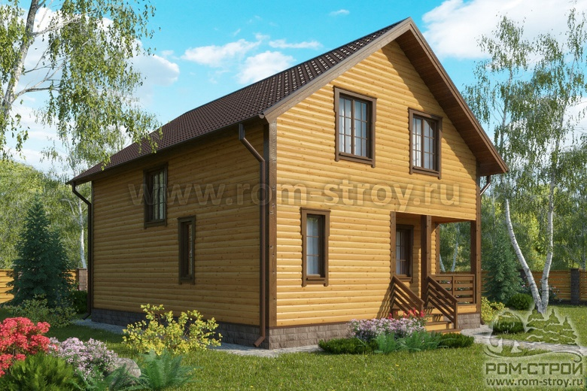  Вид А | 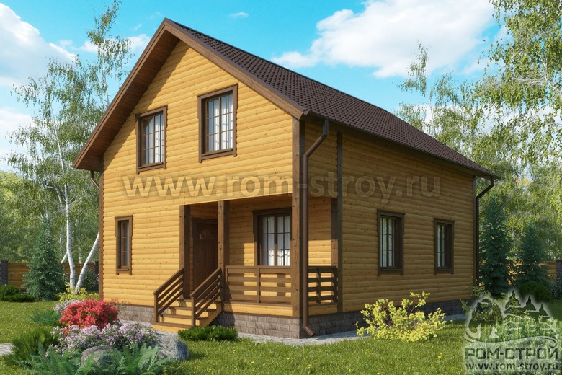  Вид В
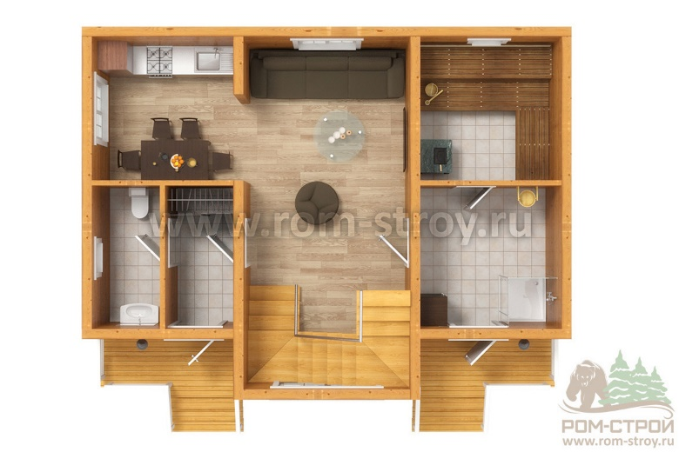
3Д План 1-го этажа

3Д план 2-го этаж
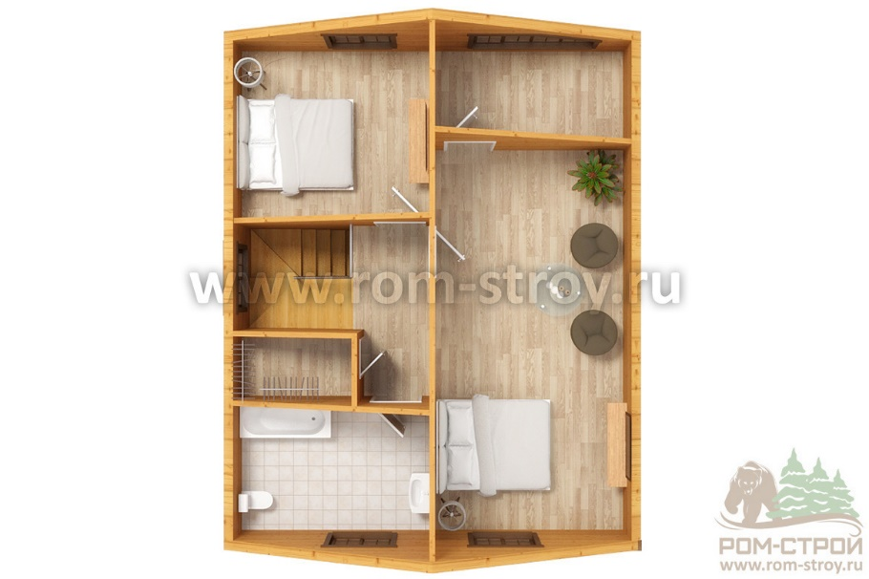
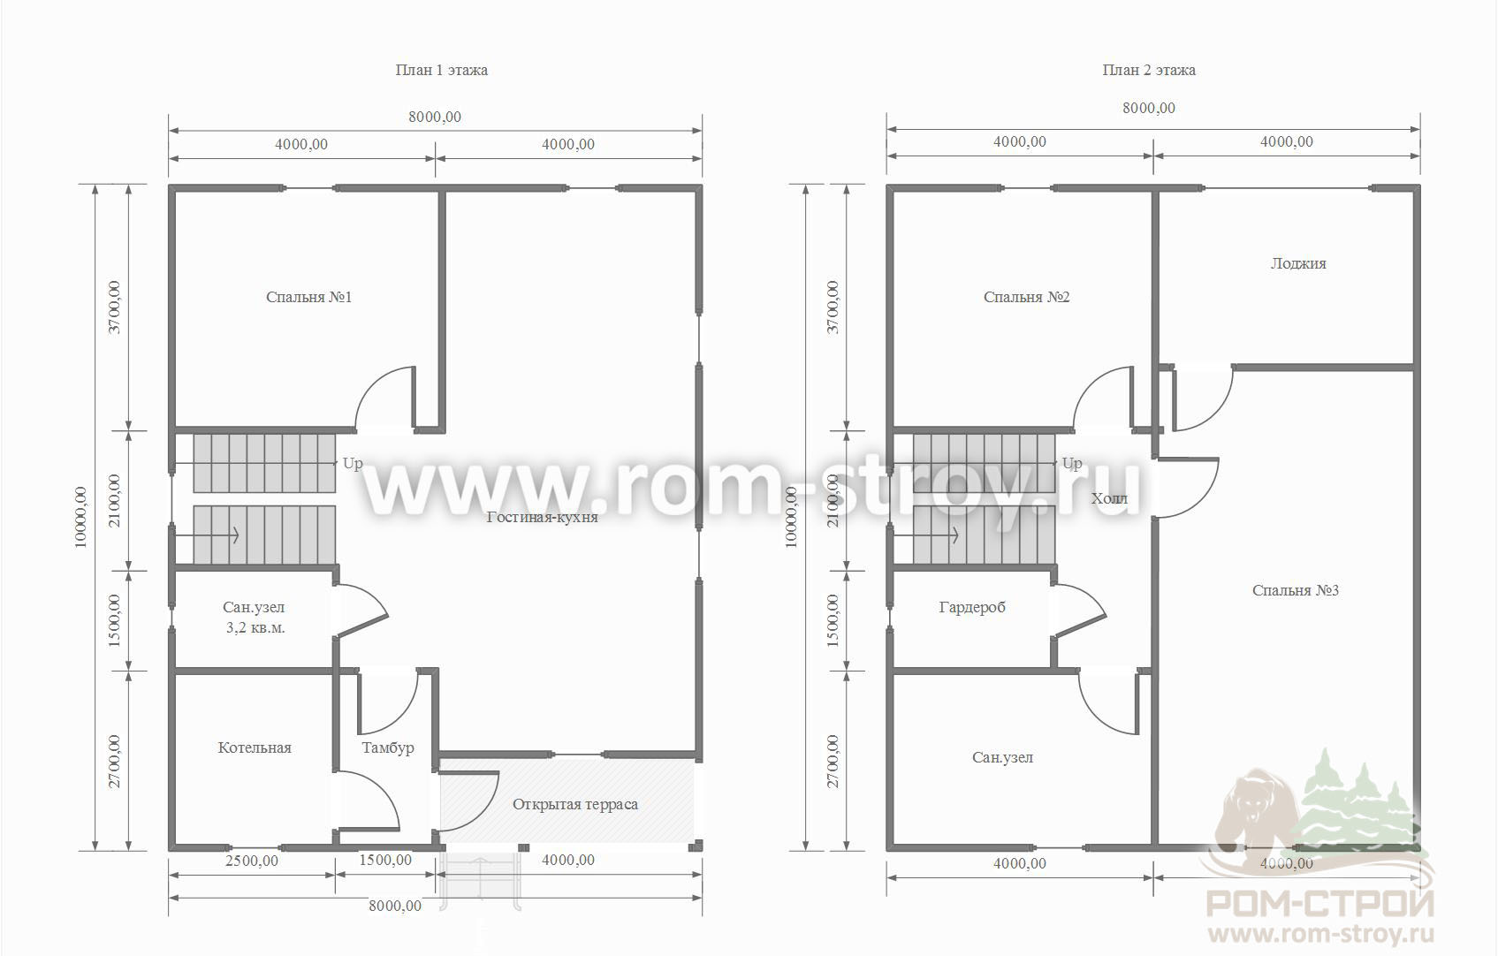
План-схема

Примечание: местоположение внутренних перегородок, оконных и дверных проемов может быть изменено по желанию Заказчика в процессе производства работ, при этом не изменяя объем используемых материалов.

Техническое задание по строительству проекта.
Качественная комплектация – залог теплого дома!!!
- Фундамент
Опорно-столбчатый. Фундаментные тумбы размером 40х40х40 см (в основе цементно-песчаный блок размером 20х20х40 см.) на 20 см каждая точка опоры углубляется в грунт, 20 см остается над поверхностью (без применения цементного раствора). Тумбы устанавливаются на песчаную подушку. Сыпучий материал (гравий, песок) предоставляет Заказчик. Количество тумб – 30 точек опоры. Гидроизоляция по фундаменту рубероид.
- Обвязка основания из бруса в один ряд Выполнена из не строганного бруса сечением 100х150мм естественной влажности. Обработана антисептиком. (Возможно применение двойной обвязки).
- Половые лаги. Выполняются из не строганного бруса сечением 150х100мм с шагом укладки 900 мм на ребро, естественной влажности. Обработаны антисептиком.
- Полы 1-го и мансардного этажей:
- Черновой пол - полуобрезная доска 20х100 мм, естественной влажности.
- Паро-гидроизоляция Изоспан для внутренних работ.
- Утепление пола минеральной ватой Knauf, Isover толщиной 100 мм паро-гидроизоляция.
- Чистовой пол - половая шпунтованная доска 36 мм, камерной сушки
- Стены
- Первого этажа Строганный двухшиповой профилированный брус сечением 95х145 мм естественной влажности (допускается стыковка бруса) хвойных пород (сосна, ель). Форма бруса снаружи на выбор: прямой или под блок-хаус (слегка снаружи закруглен), внутри ровная строганная стена с фасками. Между рядами бруса прокладывается джутовое льнополотно (прессованная пакля) в один слой. Стены дома 1-го этажа внутри не обшиваются.
- Мансардный этаж Выполняется по каркасно-щитовой технологии. Каркас стен поднят на высоту 1,20-1,50 м. Внутри комната обшивается вагонкой камерной сушки хвойных пород сорт «А», «В». Толщина вагонки 14-18 мм (допускается стык вагонки). Утепление минеральной ватой Knauf Isover толщиной 100 мм, паро/гидроизоляция с двух сторон.
- Сборка сруба Угловое соединение сруба из бруса производится в «полдерева» на металлические гвозди (возможна сборка на нагеля).
- Перегородки
- Первого этажа Профилированный брус сечением 95х145мм (естественной влажности) с двух сторон прямой с фасками. Выполняются со штроблением в капитальные стены до 30 мм.
- Перегородки мансардного этажа Выполняются из не строганной доски сечением 40х100 мм естественной влажности, с двух сторон обшиваются вагонкой камерной сушки хвойных пород сорт «А», «В». Толщина вагонки 14-18 мм (допускается стык вагонки). Утепление минеральной ватой Knauf Isover толщиной 100 мм, паро/гидроизоляция с двух сторон.
- Высота дома Высота от пола до потолка 1-го этажа 2,40 м. 18 рядов бруса. Высота потолка мансарды в наивысшей точке 2,30 см, в наименьшей 1,20-1,50 м.
- Потолок Потолок подшивается вагонкой хвойных пород сорт «А»,«В», камерной сушки. Толщина вагонки 14-18мм. Потолок утепляется минеральной ватой Knauf, Isover толщиной 100 мм, прокладывается паро/гидроизоляция.
- Потолочные балки межэтажного перекрытия. Не строганная доска 40х150мм естественной влажности с шагом укладки 500 мм
- Фронтоны Каркасно-щитовые снаружи обшиваются вагонкой хвойных пород сорт «А»,«В», камерной сушки. Толщина вагонки 14-18мм. Во фронтоны устанавливаются вентиляционные решетки.
- Крыша Форма крыши прямая, двускатная. Высота конька крыши 3-4 м.
- Стропильная конструкция Не строганная доска сечением 40х100 мм(естественной влажности), с шагом 900 мм.
- Обрешетка не сплошная из полуобрезной доски толщиной 20-22 мм с шагом 400 мм.
- Покрытие крыши Ондулин, цвет на выбор (красный, коричневый, зеленый), возможна замена на металлочерепицу Monterrey с доплатой.
- Вынос крыши Ввынос крыши по периметру строения 30-35 см, подшит вагонкой хвойных пород сорт «А», «В» камерной сушки, толщина вагонки 14-18 мм.
- Окна Деревянные, двойного остекления, с фурнитурой размером 100х120 см (количество согласно проекту).
- Двери Входная дверь металлическая (заводская пр-во Россия), размер 2050х860 мм, межкомнатные филенчатые с фурнитурой (петли, ручки) размер 2000х800мм.
- Обсада (окосячка) Во все проемы окон и дверей брусовой части конструкции устанавливаются обсадные бруски «ройки».
- Отделка помещений Для крепления деталей внутренней и наружной отделки используются оцинкованные гвозди. На стыки стен, пола и потолка прибивается хвойный плинтус. Окна и двери обналичиваются с двух сторон строганной наличкой. Наружные углы дома закрываются вагонкой хвойных пород.
- Открытая терраса Устанавливаются опорные столбы из строганного бруса с компенсационными лифтами (домкратами) под усадку. На террасе выполняется ограждение с помощью перил (строганный брусок 40х100мм). Потолок прямой подшит сухой вагонкой сорт «В», хвойных пород, пол – строганная доска 100х40 мм с зазором 5-10 мм. Кровля, навесы, потолки и полы террасы не утепляются.
- Лестница Первый этаж и мансарду соединяет лестница (согласно проекту: одномаршевая, двухмаршевая). Отделка лестницы, перила-резные, балясины – точеные. Ступени: строганная доска 45х195мм.

В стоимость входит: базовая комплектация по проекту, доставка до 50 км от МКАДа, разгрузка и сборка на участке.

Общая стоимость, согласно данной комплектации, включая сборку бани и доставку 50 км от МКАДа/КАДа, составит 735 000 рублей.
Заезд строительной бригады возможен в течении 10 дней, после подтверждения заказа.
Оплата поэтапно:
- авансовый платеж в день поставки материалов, подписания договора и заезда строительной бригады на место проведения работ в размере 70% стоимости работ;
- последующие 30% по окончанию строительных работ;
При строительстве на участке ЗАКАЗЧИК обязуется:
- Решить вопрос с проживанием рабочих на месте проведения работ в условиях отвечающих, помимо прочего, следующим характеристикам:
- Обогрев (печной, либо электрический) должен обеспечивать температуру воздуха не ниже 15 ºС;
- Отсутствие в помещениях щелей, в том числе и на окнах;
- Отсутствие сквозняков;
- Отсутствие протечки крыши;
- Наличие входной двери, оборудованной замком;
- Наличие питьевой воды и временной канализации;
- Наличие электроэнергии на участке.

